滕州市荆河街道办事处
2025年政府信息公开工作年度报告

根据《中华人民共和国政府信息公开条例》（以下简称《条例》）规定，现公布滕州市人民政府荆河街道办事处 2025 年政府信息公开工作年度报告。本报告由总体情况、主动公开政府信息情况、收到和处理政府信息公开申请情况、政府信息公开行政复议和行政诉讼情况、存在的主要问题及改进情况、其他需要报告的事项六部分组成。本报告中所列数据的统计期限自2025年1月1日起至2025年12月31日止。
一、总体情况
2025年，荆河街道信息公开工作以《中华人民共和国政府信息公开条例》为遵循，认真贯彻落实上级有关政务公开工作的方针、政策及指示精神，努力提升政务公开标准化、规范化、信息化水平，着力拓宽公开渠道，丰富公开内容，强化政策解读与互动回应，切实保障人民群众的知情权、参与权、表达权和监督权，为促进基层治理体系和治理能力现代化、优化营商环境提供了有力支撑。
1.主动公开方面
全年共计在滕州市人民政府网站主动公开政府信息数36条。其中，重大项目建设类7条，占总数的19.4%；通知公告类19条，占总数的52.8%；规划计划类1条，占总数的2.8%；组织管理类7条，占总数的19.4%；主动公开目录1条，占总数的2.8%；基层政务公开标准目录1条，占总数的2.8%。
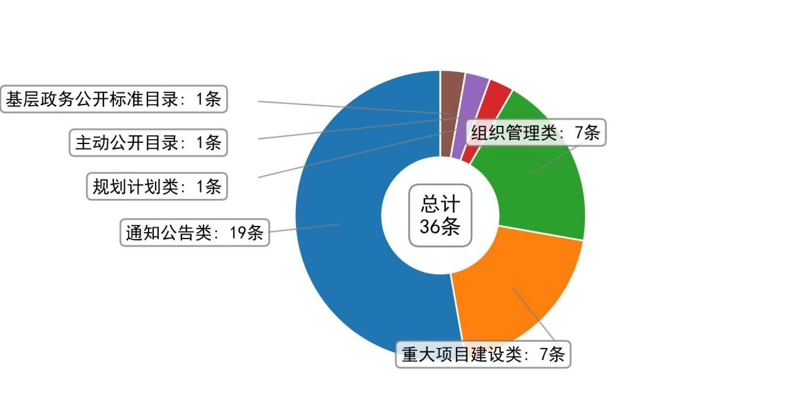
2.依申请公开方面
2025年，我街道认真贯彻落实信息公开制度要求，发布依申请公开指南，确保政务公开网上申请平台畅通，安排专人具体负责依申请公开工作，线上线下共同保障依申请公开反馈渠道畅通。2025年度，我街道收到依申请公开事项3件，其中予以公开1件，部分公开2件，较2024年相比有所增加。因信息公开被行政复议两次，未发生行政诉讼的情况。
3.政府信息管理方面
2025年，我街道严格按照《中华人民共和国政府信息公开条例》要求，完善政府信息公开栏目建设，及时发布更新工作动态、政策文件解读、街道年度重点工作任务、重点项目建设等重点领域内容，确保权力运行公开透明。建立“收集—审核—发布—归档”闭环管理机制，明确管理职责，细化信息报送、审核流程。明确各类信息的更新频次，建立更新提醒制度，预防信息滞后问题，保障信息管理的有序性。及时进行涉隐私涉密数据整改、错链错别字修改处理，保证政务信息发布的规范性。
4.平台建设方面
以市政府网内设荆河街道子网页为平台，搭建网站信息公开窗口，充分利用便民服务办事大厅电子显示屏、公开专区，相关街直单位显示屏和公示栏，各社区三务公开栏等渠道，开展信息公开工作，涵盖了街道所有应当公开的重大项目建设、社会公益性事业建设等政府信息及部分自主公开信息，及时解答了群众的咨询关切。
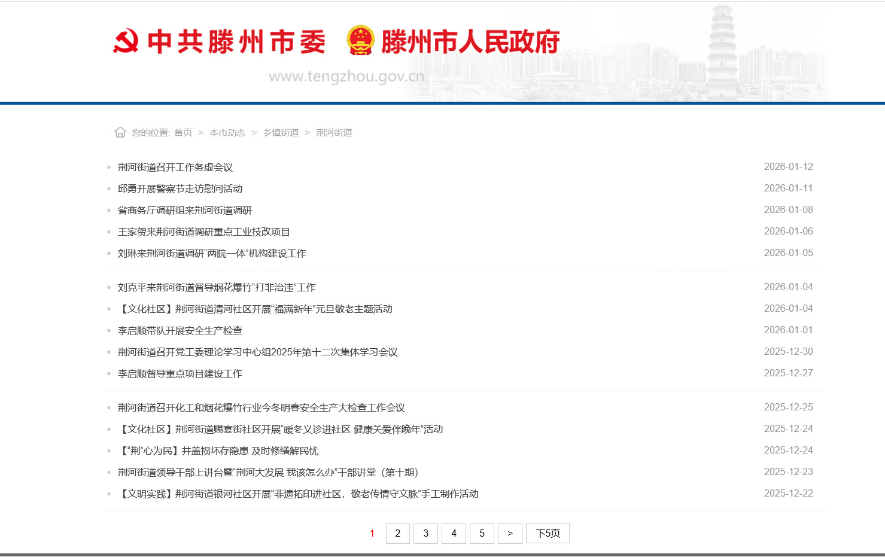
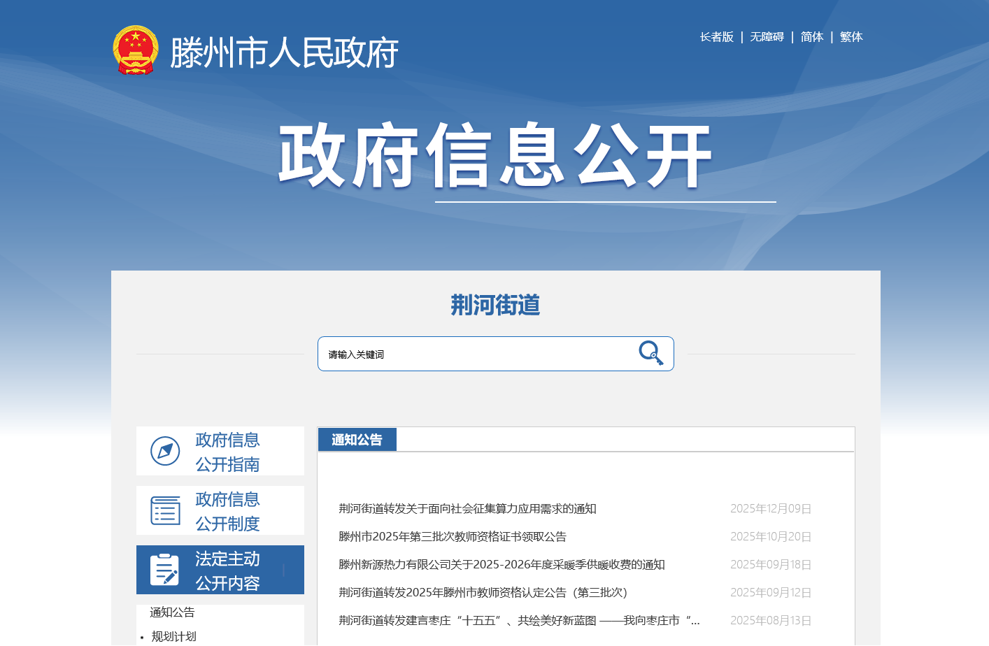
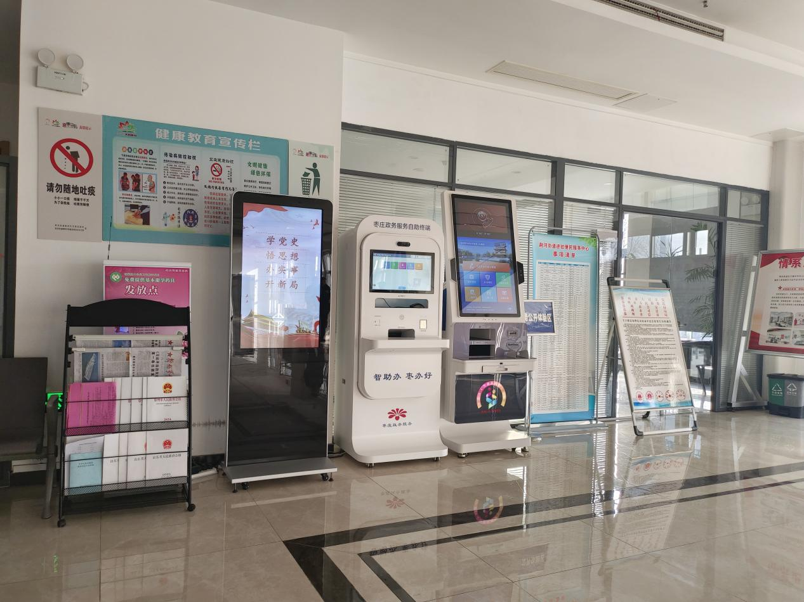
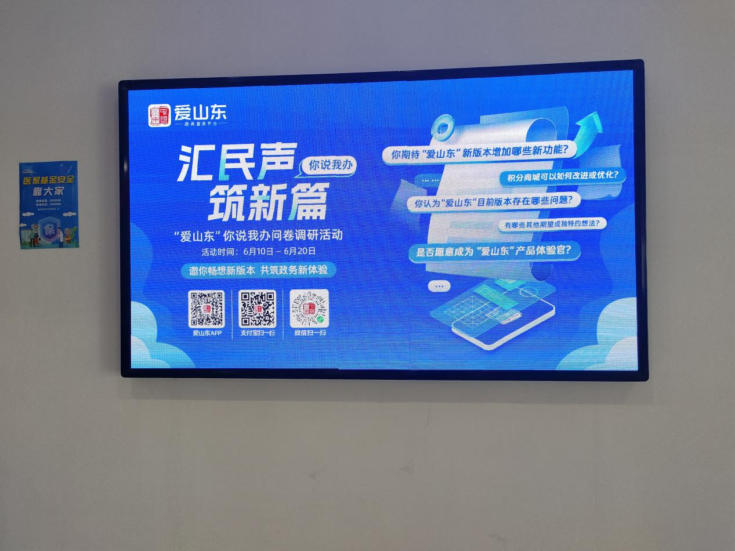
5.监督保障方面
全年严格按照依申请公开受理机制、政府信息发布保密审查、考核与责任追究等制度开展工作。一是在思想层面保持高度。定期开展培训会议，传达上级精神，深刻认识政府信息公开、政府网站及政务新媒体建设工作的严肃性和必要性。二是在责任层面强化监督。每日对政府网站公开信息进行审核筛选，每周对政府网站更新情况进行检查，每季度进行全面自查，每年进行总结回顾。2025年度未进行社会评议，未发生因政府信息公开产生的责任追究事件。

二、主动公开政府信息情况
第二十条第（一）项
信息内容 | 本年制发件数 | 本年废止件数 | 现行有效件数
规章 | 0 | 0 | 0
行政规范性文件 | 0 | 0 | 0
第二十条第（五）项
信息内容 | 本年处理决定数量
行政许可 | 0
第二十条第（六）项
信息内容 | 本年处理决定数量
行政处罚 | 0
行政强制 | 0
第二十条第（八）项
信息内容 | 本年收费金额（单位：万元）
行政事业性收费 | 0

三、收到和处理政府信息公开申请情况
（本列数据的勾稽关系为：第一项加第二项之和，  等于第三项加第四项之和） |  |  | 申请人情况
 |  |  | 自然人 | 法人或其他组织 |  |  |  |  |  |  | 总计
 |  |  | 自然人 | 商业企业 |  | 科研机构 |  | 社会公益组织 | 法律服务机构 | 其他 | 总计
一、本年新收政府信息公开申请数量 |  |  | 3 | 0 |  | 0 |  | 0 | 0 | 0 | 3
二、上年结转政府信息公开申请数量 |  |  | 0 | 0 |  | 0 |  | 0 | 0 | 0 | 0
三、本年度办理结果 | （一）予以公开 |  | 1 |  | 0 |  | 0 | 0 | 0 | 0 | 1
三、本年度办理结果 | （二）部分公开（区分处理的，只计这一情形，不计其他情形） |  | 2 |  | 0 |  | 0 | 0 | 0 | 0 | 2
三、本年度办理结果 | （三）不予公开 | 1.属于国家秘密 | 0 | 0 |  | 0 |  | 0 | 0 | 0 | 0
三、本年度办理结果 | （三）不予公开 | 2.其他法律行政法规禁止公开 | 0 | 0 |  | 0 |  | 0 | 0 | 0 | 0
三、本年度办理结果 | （三）不予公开 | 3.危及“三安全一稳定” | 0 | 0 |  | 0 |  | 0 | 0 | 0 | 0
三、本年度办理结果 | （三）不予公开 | 4.保护第三方合法权益 | 0 | 0 |  | 0 |  | 0 | 0 | 0 | 0
三、本年度办理结果 | （三）不予公开 | 5.属于三类内部事务信息 | 0 | 0 |  | 0 |  | 0 | 0 | 0 | 0
三、本年度办理结果 | （三）不予公开 | 6.属于四类过程性信息 | 0 | 0 |  | 0 |  | 0 | 0 | 0 | 0
三、本年度办理结果 | （三）不予公开 | 7.属于行政执法案卷 | 0 | 0 |  | 0 |  | 0 | 0 | 0 | 0
三、本年度办理结果 | （三）不予公开 | 8.属于行政查询事项 | 0 | 0 |  | 0 |  | 0 | 0 | 0 | 0
三、本年度办理结果 | （四）无法提供 | 1.本机关不掌握相关政府信息 | 0 | 0 |  | 0 |  | 0 | 0 | 0 | 0
三、本年度办理结果 | （四）无法提供 | 2.没有现成信息需要另行制作 | 0 | 0 |  | 0 |  | 0 | 0 | 0 | 0
三、本年度办理结果 | （四）无法提供 | 3.补正后申请内容仍不明确 | 0 | 0 |  | 0 |  | 0 | 0 | 0 | 0
三、本年度办理结果 | （五）不予处理 | 1.信访举报投诉类申请 | 0 | 0 |  | 0 |  | 0 | 0 | 0 | 0
三、本年度办理结果 | （五）不予处理 | 2.重复申请 | 0 | 0 |  | 0 |  | 0 | 0 | 0 | 0
三、本年度办理结果 | （五）不予处理 | 3.要求提供公开出版物 | 0 | 0 |  | 0 |  | 0 | 0 | 0 | 0
三、本年度办理结果 | （五）不予处理 | 4.无正当理由大量反复申请 | 0 | 0 |  | 0 |  | 0 | 0 | 0 | 0
三、本年度办理结果 | （五）不予处理 | 5.要求行政机关确认或重新  出具已获取信息 | 0 | 0 |  | 0 |  | 0 | 0 | 0 | 0
三、本年度办理结果 | （六）其他处理 | 1.申请人无正当理由逾期不补正、行政机关不再处理其政府信息公开申请 | 0 | 0 |  | 0 |  | 0 | 0 | 0 | 0
三、本年度办理结果 | （六）其他处理 | 2.申请人逾期未按收费通知要求缴纳费用、行政机关不再处理其政府信息公开申请 | 0 | 0 |  | 0 |  | 0 | 0 | 0 | 0
三、本年度办理结果 | （六）其他处理 | 3.其他 | 0 | 0 |  | 0 |  | 0 | 0 | 0 | 0
三、本年度办理结果 | （七）总计 |  | 3 | 0 |  | 0 |  | 0 | 0 | 0 | 3
四、结转下年度继续办理 |  |  | 0 | 0 |  | 0 |  | 0 | 0 | 0 | 0

四、政府信息公开行政复议、行政诉讼情况
行政复议 |  |  |  |  | 行政诉讼
结果  维持 | 结果纠正 | 其他结果 | 尚未  审结 | 总  计 | 未经复议直接起诉 |  |  |  |  | 复议后起诉
 |  |  |  |  | 结果维持 | 结果纠正 | 其他  结果 | 尚未  审结 | 总计 | 结果维持 | 结果  纠正 | 其他  结果 | 尚未审结 | 总计
0 | 1 | 0 | 1 | 2 | 0 | 0 | 0 | 0 | 0 | 0 | 0 | 0 | 0 | 0
五、存在的主要问题及改进情况
2025年我街道在推进政务公开工作中，仍存在一些亟待解决的问题与不足：一方面，公开质量尚需进一步提升，政策解读形式较为单一，文字解读的简洁性和明确性仍有欠缺，缺乏图文、视频等多样化、通俗易懂的解读方式。另一方面，信息公开的全面性有待加强，结合本地实际与自身重点工作的公开内容相对不足，针对社会热点和群众关切的信息公开还不够充分，难以满足群众日益增长的信息需求。
下一步，我街道将重点从以下两方面加以改进：一是强化解读力度，丰富解读形式。积极借鉴优秀政策解读案例经验，不断优化文字解读的实用性与精准性，逐步增加图解、视频等直观生动的解读方式。二是紧扣群众需求，深化公开内容。聚焦乡村振兴、生态环境、社会治理等与群众切身利益密切相关的领域，进一步加大信息公开力度，切实提升政务公开工作的针对性与实效性。

六、其他需要报告的事项
1.收取信息处理费情况方面。2025年度，本单位未收取信息处理费；
2.落实上级年度政务公开工作要点情况。对照《滕州市2025年政务公开工作要点》，围绕重点领域信息公开、政策文件、公示公告、基层政务公开标准化规范化建设、工作保障、落实逐项明确责任主体和完成时限。
3.人大代表建议和政协提案办理情况方面。2025年，未承办人大、政协提案；
4.开展政务公开创新方面。荆河街道办事处持续推进政务公开体验区建设等创新形式。
5.本单位政府信息公开工作年度报告数据统计需要说明的事项：无
6.其他有关文件专门要求通过政府信息公开工作年度报告予以报告的事项：无
7.本报告的电子版可在“中国滕州网”（http://www.tengzhou.gov.cn/）网站查询和下载。
如对本报告有任何疑问，请与滕州市荆河街道办事处党政办联系。（地址：山东省滕州市恒源路北首，联系电话：0632—5564101，电子邮箱：jinghexxhglb@zz.shandong.cn）

